Nyhet 2012-10-12

Sabis tävlar vidare

Sabis chocolatier och konditor Mikael Lindberg har kvalificerat sig till final i Årets pralin. Tävlingen genomförs för tionde året i rad och avgörs i samband med Chokladfestivalen i Stockholm lördagen den 13 oktober. Mikael Lindberg arbetar på Sabis Fältöversten som blev Årets butik på Dagligvarugalan sjätte september i år.

-Det är väldigt roligt att jag kom med i finalen. Det är många bra bidrag och tävlingen håller hög klass. Det känns dessutom extra spännande den här veckan när våra restauranger tagit OS-guld, säger Mikael.

Tävlingsbidragen ska bestå av 2 stycken praliner, en ljus och en mörk. Pralinerna ska vara handdoppade eller handgjutna och den rekommenderade vikten är ca 10 - 15 g.

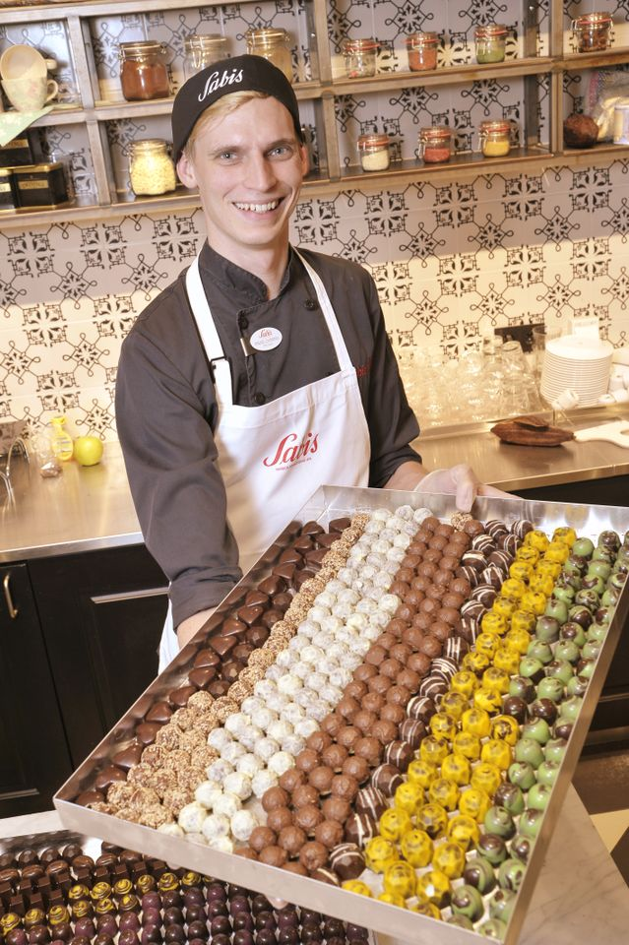

Mikael Lindberg chocolatier på Sabis Fältöversten

Om Sabis AB  
Sabis (Slagteriaktiebolaget i Stockholm) är ett svenskt, helägt familjeföretag grundat 1874 som arbetar efter devisen ”Passion för mat”. Idag driver Sabis sju livsmedelsbutiker, tjugo restauranger, tre konferensanläggningar, tre hotell och 10 caféer i Stockholmsområdet. År 2010 omsatte Sabis ca 1 miljard SEK och företaget har idag ca 600 medarbetare.